ỦY BAN NHÂN DÂN HUYỆN AN LÃO
TRƯỜNG TIỂU HỌC AN TIẾN

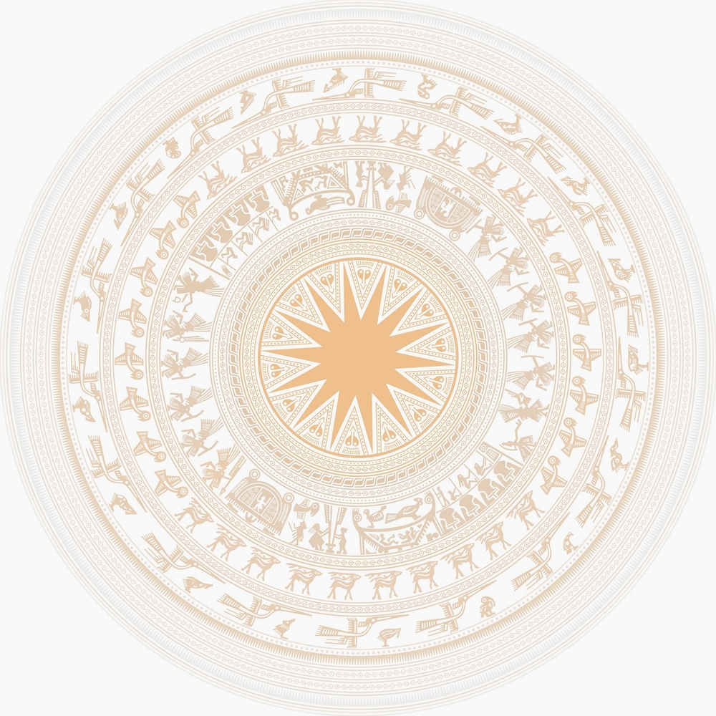
BÁO CÁO BIỆN PHÁP

BIỆN PHÁP TỔ CHỨC TRÒ CHƠI HỌC TẬP NHẰM TẠO HỨNG THÚ CHO HỌC SINH TRONG DẠY HỌC MÔN TOÁN LỚP 4

THEO CHƯƠNG TRÌNH GDPT 2018

Tên tác giả : Phạm Thị Nhinh
Trình độ chuyên môn: Đại học Sư phạm Tiểu học
Chức vụ : Giáo viên
Đơn vị : Trường Tiểu học An Tiến

An Tiến, ngày 10 tháng 01 năm 2024

BÁO CÁO BIỆN PHÁP THI GIÁO VIÊN GIỎI HUYỆN

BIỆN PHÁP TỔ CHỨC TRÒ CHƠI HỌC TẬP NHẰM TẠO HỨNG THÚ CHO HỌC SINH TRONG DẠY HỌC MÔN TOÁN LỚP 4 THEO CHƯƠNG TRÌNH GDPT 2018
(Tham gia Hội thi giáo viên dạy giỏi cơ sở giáo dục Tiểu học cấp huyện
Năm học 2023-2024)

I. MỞ ĐẦU

1. Lý do lựa chọn biện pháp
- Như chúng ta đã biết trong dạy học các hoạt động kiểm tra bài cũ, giới thiệu bài mới, luyện tập thực hành, củng cố kiến thức là những hoạt động không thể thiếu trong một tiết học. Để làm cho các hoạt động dạy học này thêm phong phú, sinh động, gây được hứng thú học tập cho học sinh, giáo viên cần sử dụng thay đổi nhiều phương pháp dạy học, để người dạy và người học ngày càng phát huy tính sáng tạo của mình. Việc áp dụng các phần mềm công nghệ thông tin vào soạn giảng trong các bài dạy nhằm thay đổi các phương pháp dạy học theo hướng tích cực, sáng tạo phát huy các năng lực, phẩm chất cho học sinh là hết sức cần thiết.
- Hiện nay việc đổi mới nội dung, chương trình sách giáo khoa được thực hiện khá đồng bộ. Đổi mới nội dung, chương trình yêu cầu phải đổi mới phương pháp dạy học. Đổi mới phương pháp dạy học đòi hỏi phải sử dụng phương tiện dạy học phù hợp và công nghệ thông tin là một trong những phương tiện quan trọng góp phần đổi mới phương pháp dạy học bằng việc cung cấp cho giáo viên những phương tiện làm việc hiện đại tương thích ví dụ như việc sử dụng phần mềm trình chiếu PowerPoint trong dạy học. Tuy nhiên việc áp dụng phần mềm này trong các hoạt động dạy học mới chỉ dừng ở việc soạn bài đơn giản mà ít sử dụng các ứng dụng của phần mềm nhằm đưa các trò chơi học tập vào giảng dạy, tạo ra các tình huống có vấn đề trong dạy học, gây hứng thú học tập cho học sinh.
- Tại trường tôi việc sử dụng phần mềm PowerPoint trong dạy học đã trở nên thường xuyên, thuận lợi, vì nhà trường trang bị tương đối đầy đủ phương tiện cho các lớp học. Nhưng một số giáo viên vẫn còn gặp khó khăn ngại soạn, chưa dành nhiều thời gian để thiết kế và đưa trò chơi vào đúng địa chỉ trong các hoạt động dạy học này.
- Xuất phát từ thực tế trên, trong năm học 2023 - 2024 tôi đã tiến hành thực hiện đề tài: “Biện pháp tổ chức trò chơi học tập nhằm tạo hứng thú cho học sinh trong dạy học môn Toán lớp 4 theo chương trình GDPT 2018”.

2. Đối tượng áp dụng
- 45 học sinh lớp 4C trường Tiểu học An Tiến
II. NỘI DUNG BIỆN PHÁP
1. Mục tiêu của biện pháp
- Nghiên cứu, tìm hiểu mục tiêu, nội dung trò chơi về các mạch kiến thức:
+ Số học
+ Đại lượng và số đo đại lượng.
+ Các yếu tố hình học
+ Giải bài toán có lời văn.
- Nắm bắt được thực trạng của tình hình học tập môn học này qua các năm để tìm ra nguyên nhân và biện pháp cụ thể qua từng mặt mạnh yếu. Từ đó rút ra bài học và đề xuất ý kiến của mình góp phần nâng cao chất lượng giảng dạy.
- Từ thực tiễn vấn đề giáo viên chưa vận dụng nhiều trò chơi vào dạy học hoặc sử dụng trò chơi vào dạy học chưa hiệu quả. Tôi nghiên cứu và áp dụng một số trò chơi vào dạy học giúp học sinh có hứng thú hơn trong học tập môn Toán lớp 4 nhằm nâng cao chất lượng học tập.

2. Cơ sở lý luận và cơ sở thực tiễn để xây dựng biện pháp
2.1. Cơ sở lý luận
Bước sang thế kỉ XIX, hành trang quan trọng nhất của mỗi quốc gia là chiến lược giáo dục đào tạo con người, là tiềm năng trí tuệ của con người. Bởi vậy, trong công cuộc đổi mới của đất nước, Đảng ta đã vạch ra những chủ trương, đường lối, chính sách sáng suốt nhằm đưa nước ta thành một nước Công nghiệp hóa – Hiện đại hóa. Nghị quyết Trung Ương II, khóa VIII, đã khẳng định: “ Muốn Công nghiệp hóa – Hiện đại hóa đất nước thì nguồn nhân lực con người là yếu tố hàng đầu, để thực hiện mục tiêu này”. Do đó, phát triển giáo dục là nền tảng tạo nguồn nhân lực chất lượng cao là một trong những động lực thúc đẩy sự Công nghiệp hóa – Hiện đại hóa, là yếu tố cơ bản để phát triển xã hội.
Chính vì lẽ đó ở Tiểu học, môn Toán chiếm thời lượng rất lớn, hơn nữa việc đặc trưng của bộ môn; môn Toán có ưu thế lớn trong việc phát huy được tính tích cực, chủ động, sáng tạo, tự giác của học sinh.
Xuất phát từ đặc điểm tâm sinh lý của học sinh Tiểu học: "Học sinh Tiểu học luôn luôn hiếu động, ham chơi thích cái mới lạ nhưng lại chóng chán". Đối với trẻ trò chơi là một phát hiện mới, kích thích tò mò, muốn tìm hiểu, khám phá. Do vậy quan điểm: “Thông qua hoạt động vui chơi để tiến hành hoạt động học tập” là phù hợp với học sinh trường tiểu học. Trò chơi toán học nhằm mục đích là thông qua trò chơi để củng cố kiến thức của bài học, luyện tập lại kiến thức của bài mới, phát hiện ra kiến thức mới của bài học. Thông qua trò chơi học sinh nắm được kiến thức của bài học một cách nhẹ nhàng. Trong quá trình học toán ở Tiểu học, sử dụng trò chơi toán học có nhiều tác dụng như sau: Giúp học sinh thay đổi loại hình hoạt động trong giờ học, làm cho giờ học bớt căng thẳng, tạo cảm giác thoải mái, dễ chịu. Học sinh tiếp thu kiến thức nhẹ nhàng, học sinh ham học và gây hứng thú trong học tập. Kích thính sự tìm tòi, tạo cơ hội để học sinh tự thể hiện mình. Thông qua trò chơi, học sinh vận dụng kiến thức năng nổ, hoạt bát, kích thích trí tưởng tượng, trí nhớ. Từ đó phát triển tư duy mềm dẻo, học tập cách xử lý thông minh trong những tình huống phức tạp tăng cường khả năng vận dụng trong cuộc sống để dễ dàng thích nghi với điều kiện mới của xã hội. Vì vậy trò chơi toán học rất cần thiết trong giờ học toán ở Tiểu học.
2.2. Cơ sở thực tiễn
Thực tế cho thấy, công tác hoạt động dạy học theo định hướng phát triển năng lực tại trường tôi đang công tác đã được triển khai thực hiện. Nhìn chung, các giáo viên trong nhà trường đã tiếp cận được phương pháp dạy học mới này. Tuy nhiên, trong quá trình thực vẫn còn một số hạn chế, tồn tại như sau:
- Về giáo viên:
+ Nhiều giáo viên có năng lực sử dụng CNTT còn hạn chế nên việc ứng dụng CNTT vào xây dựng bài giảng và tổ chức dạy học còn khó khăn. Nhiều giáo viên chưa phát huy năng lực tự học, tự nghiên cứu tìm tòi nhằm nâng cao năng lực sử dụng, ứng dụng CNTT vào dạy học.
+ Nhiều giáo viên giảng dạy vẫn đặt nặng mục tiêu kiến thức mà chưa chú trọng đến việc giúp học sinh phát triển phẩm chất, năng lực theo mục tiêu chương trình giáo dục 2018 đề ra.
+ Việc giáo viên sử dụng trò chơi và dạy học vẫn chưa hiệu quả, chưa nhiều nên việc tạo hứng thú học tập cho học sinh vẫn còn nhiều hạn chế.
- Về học sinh:
+ Năng lực, nhận thức của các em trong lớp không đồng đều, còn nhiều hạn chế nên khó khăn trong việc tiếp cận với cùng một nội dung chương trình học tập mới hiện nay.
+ Một số học sinh còn mải chơi, chưa có hứng thú học tập, thái độ học tập chưa đúng đắn. Ý thức tự giác trong học tập còn chưa cao, không tập trung vào bài giảng của thầy cô, chưa chú ý nhiều trong giờ học.
+ Một số học sinh khi giải toán còn nhút nhát, không tự tin làm bài, chưa có tinh thần học hỏi, chưa chủ động, tích cực trong giờ học, chưa hăng hái phát biểu xây dựng bài.
Bậc tiểu học, công tác dạy học môn Toán có tầm quan trọng đáng kể, vì nó giúp học sinh bắt đầu làm quen với việc quan sát và hiểu về thế giới xung quanh bằng “cái nhìn Toán học”. Cách dạy và học theo hướng phát triển năng lực sẽ tạo tiền đề cho sự hình thành nhân sinh quan cũng như nhiều phẩm chất cần thiết của người lao động mới: sáng tạo, biết thể hiện quan điểm cá nhân, biết giao tiếp và chung sống trong cộng đồng, ...
Như vậy, giáo viên cần có những đổi mới trong cách thức tổ chức dạy học nhằm giúp học sinh thay đổi thái độ học tập, tập trung, chủ động hơn trong học tập. Từ đó giúp các em hình thành và phát triển phẩm chất, năng lực của người học và nâng cao chất lượng học tập.

3. Nội dung biện pháp

3.1. Biện pháp 1: Nghiên cứu, thiết kế và tổ chức trò chơi Toán học phù hợp với nội dung và cấu trúc bài dạy.
- Với sự phong phú, đa dạng các trò chơi dạy học và sự sáng tạo của giáo viên trong việc vận dụng nên luôn nghĩ và sáng tạo ra nhiều trò chơi hay, hiệu quả khi áp dụng vào dạy học. Để thực hiện biện pháp này đạt hiệu quả mỗi giáo viên phải có kế hoạch chuẩn bị chu đáo, tỉ mỉ, cặn kẽ và đảm bảo các yêu cầu sau:
+ Trò chơi mang ý nghĩa giáo dục
+ Trò chơi phải nhằm mục đích củng cố, khắc sâu nội dung bài học.
+ Trò chơi phải phù hợp với tâm lý học sinh lớp 4, phù hợp với cơ sở vật chất của nhà trường.
+ Hình thức tổ chức tổ chức trò chơi phải đa dạng, phong phú.
+ Trò chơi gây được sự hứng thú, lôi cuốn học sinh.
* Tiến hành trò chơi học tập:
Cách tổ chức trò chơi: Thời gian tiến hành trò chơi tùy từng nội dung bài học đã sắp xếp giáo viên linh động thời gian.
Bước 1: Nêu tên trò chơi.
Bước 2: Phổ biến luật chơi: Nêu rõ cách chơi và cách đánh giá
Bước 3: Tiến hành chơi
Bước 4: Tổng kết trò chơi:
+ Nhận xét kết quả chơi, giáo viên nêu thêm những tri thức được học tập qua trò chơi, những sai lầm cần tránh.
+ Thưởng – phạt phải công minh, đúng luật sao cho người chơi chấp nhận thoái mái và tự giác làm trò chơi thêm hấp dẫn, kích thích học tập của học sinh. Động viên hoặc phạt những học sinh chưa có câu trả lời đúng bằng những hình thức đơn giản, vui như: chào các bạn thắng cuộc, hát một bài, …)

3.2. Biện pháp 2: Vận dụng trò chơi vào khởi động bài học giúp học sinh hứng thú và có tâm thế thoải mái trước giờ học
Khởi động bài học là hoạt động mở đầu mỗi tiết học, bài học. Việc khởi động bài học hay, khoa học, sáng tạo có ý nghĩa quan trong trong việc tạo hứng thú và tâm thế thoải mái cho học sinh. Việc kiểm tra bài cũ thường được sử dụng trước đây luôn tạo áp lực đầu mỗi giờ học cho các em. Vì vậy, luôn tạo tâm thế lo âu trước các giờ học nên các em học tập không hiệu quả.
- Một số trò chơi được áp dụng trong phần Khởi động:
Ví dụ 1: Trong bài 11: Hàng và lớp.
Để giúp học sinh có hứng thú đầu giờ học, tôi đã xây dựng và cho các em tham gia trò chơi “THỬ THÁCH LÀM VƯỜN”.
Trò chơi được xây dựng các câu hỏi dưới dạng trắc nghiệm khách quan, lựa chọn đáp án đúng.
Luật chơi: Các em giơ đáp án trả lời (có thể dùng bảng viết, bông hoa đáp án hoặc dùng mã QR)
Trò chơi đã giúp các em có tâm thế thoải mái, hứng khởi trước giờ học.
Nội dung trò chơi trên phần mềm Powerpoint:
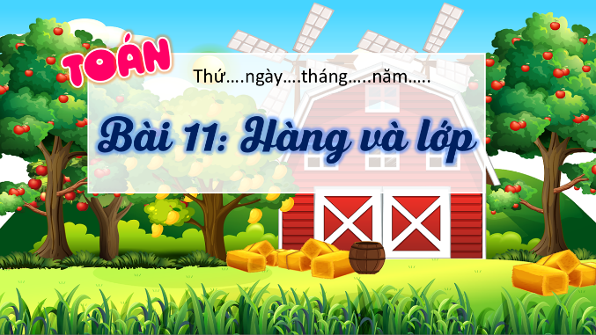 | 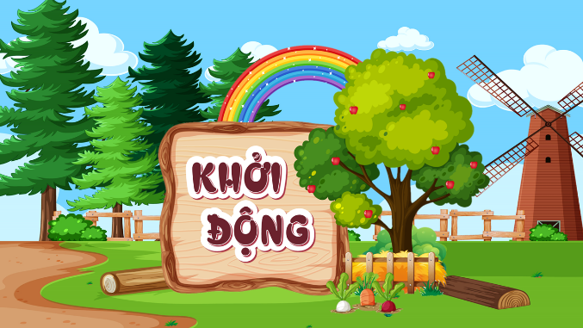
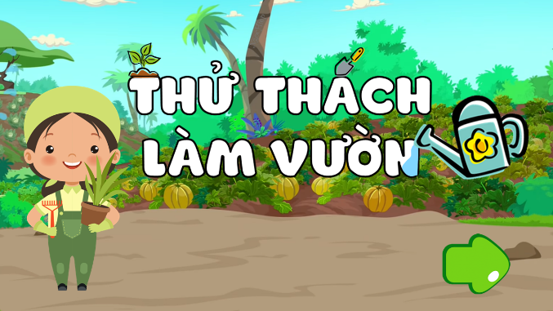 | 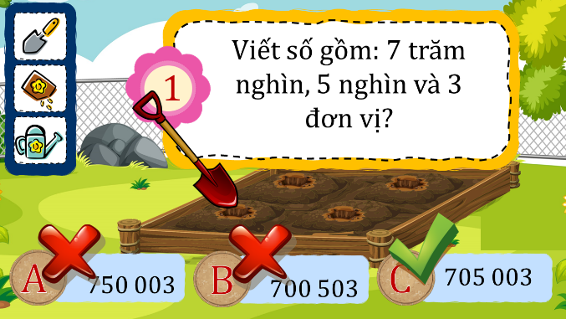
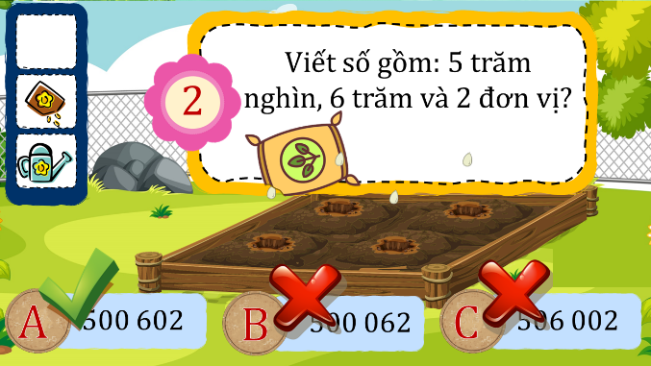 | 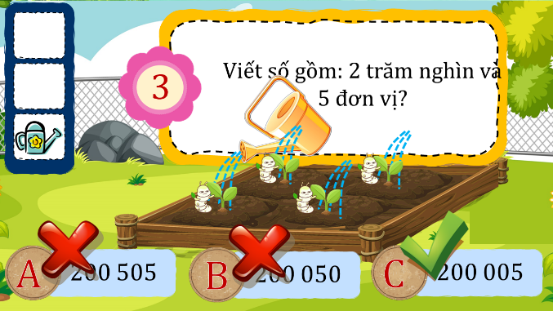

Ví dụ 2: Trong bài 14: So sánh các số có nhiều chữ số.
Để khởi động bài học tôi tổ chức cho các em tham gia trò chơi “MÊ CUNG BÍ ẨN”. Trò chơi được xây dựng trên phần mềm Powerpoint với những hình ảnh bắt mắt về mê cung và đưa ra các câu hỏi tượng trưng cho những chướng ngại vật để thoát ra khỏi mê cung.
Các câu hỏi được xây dựng dưới dạng các câu hỏi trắc nghiệm khách quan nhằm tiết kiệm về thời gian cho trò chơi. Nội dung trò chơi được xây dựng có liên quan đến bài học mới giúp giáo viên kết nối vào bài mới.
Tham gia chơi: Các em xung phong hoặc giáo viên lựa chọn các bạn trả lời. Việc giáo viên lựa chọn những học sinh trầm, không mạnh dạn hay học yếu phù hợp với những câu hỏi đơn giản, dễ giúp các em tự tin, mạnh dạn hơn.
Nội dung trò chơi trên phần mềm Powerpoint:
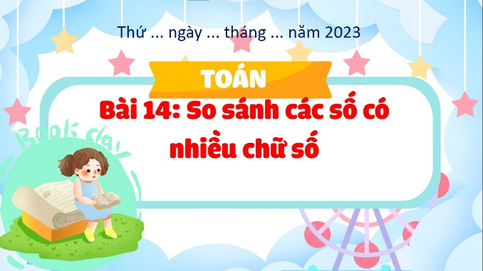 | 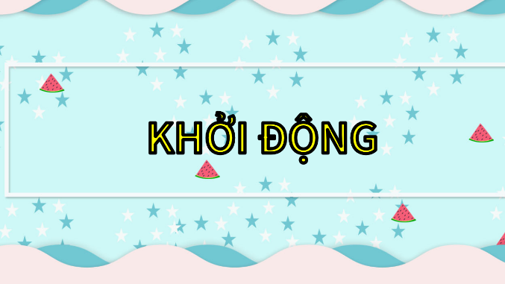
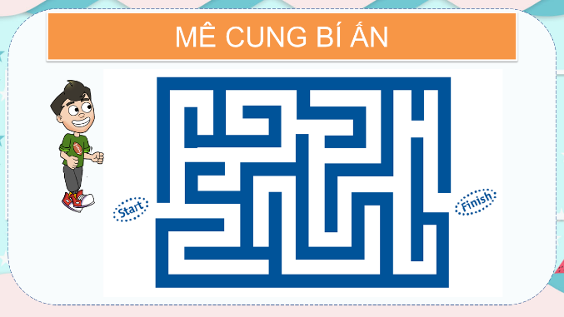 | 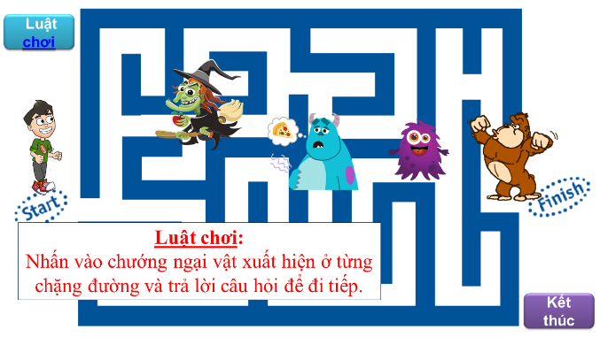
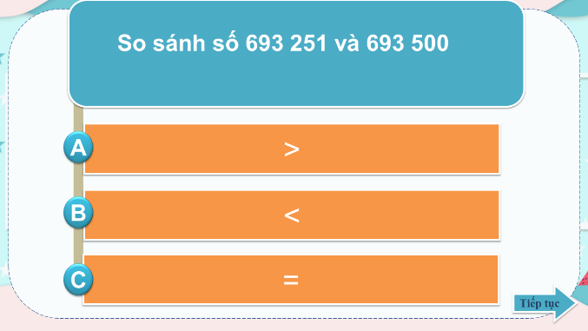 | 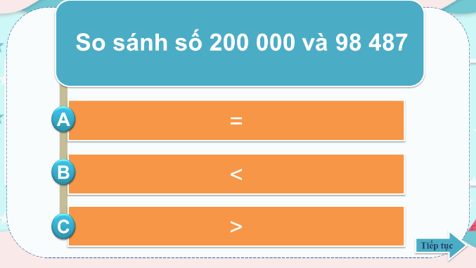
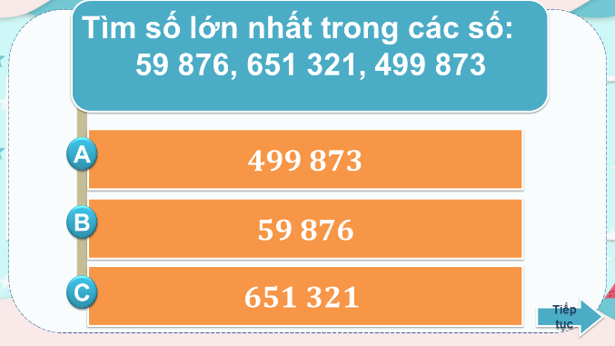 | 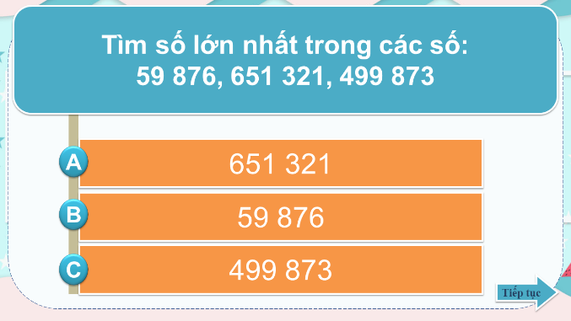
- Hiệu quả của biện pháp thực hiện:
Hiệu quả đầu tiên phải nói đến là giúp học sinh có hứng thú, tập trong hơn trong hoạt động học tập hấp dẫn này nên các em đã yêu thích học tập bộ môn hơn. Mỗi bài đóng góp mỗi ít giúp các em hình thành thói quen tập trung hơn trong học tập, hào hứng hơn trong học tập từ đó giúp các em hình thành năng lực tự chủ, tự học, năng lực giao tiếp,… trong học tập.

3.3. Biện pháp 3: Vận dụng trò chơi vào dạy học phần khám phá kiến thức giúp học sinh tích cực hoá hoạt động học tập.
“Hoạt động” là nội dung học tập mà ở đó các em được khám phá kiến thức khoa học của nội dung bài học. Việc tổ chức trò chơi trong học tập phần này giúp các em có cơ hội được thể hiện mình, phát huy tính tự chủ, tự học cho các em. Đồng thời, trò chơi dạy học đã tạo một môi trường học mở cho các em, không gò bó trong việc ghi chép. Các em chủ động, tích cực hơn trong học tập từ đó các em ghi nhớ kiến thức bền vững hơn, đồng thời các năng lực giao tiếp hợp tác, phát huy tính sáng tại trong học tập.
- Hình thức tổ chức thực hiện biện pháp:
Trò chơi trong dạy học phần hoạt động, khám phá được phong phú và đa dạng về hình thức hơn, bởi thời gian áp dụng trò chơi được lâu hơn. Vì vậy, trong dạy học tôi thường xuyên vận dụng linh hoạt và lồng ghé những phương pháp, kỹ thuật dạy học khác nữa để đạt hiệu quả cao hơn.
- Một số trò chơi được áp dụng trong phần khám phá:
Ví dụ 1: Trong bài 7: Đo góc, đơn vị đo góc.
Sau khi đã cung cấp cho các em đủ thông tin, kiến thức về cách đo góc và đơn vị đo góc tôi đã tổ chức trò chơi “ĐÔI BẠN HIỂU Ý NHAU”. Vận dụng những hình ảnh sinh động và sử dụng phần mềm Powerpoint để xây dựng bài giảng nhằm tạo hứng thú cho học sinh trong học tập.
Trò chơi được xây dựng trên các nhiệm vụ về việc vận dụng kiến thức đo góc và đơn vị đo góc. Tổ chức cho các em làm việc nhóm cặp đôi theo bàn.
Luật chơi: Các em vận dụng kiến thức đã học, dụng cụ học tập cần thiết để cùng nhau đo góc và trả lời các nhiệm vụ giáo viên giao.
Trò chơi đã giúp các em được khám phá kiến thức, vận dụng kiến thức một cách chủ động và có hứng thú khi học tập nhóm cùng bạn.
Nội dung trò chơi trên phần mềm Powerpoint:
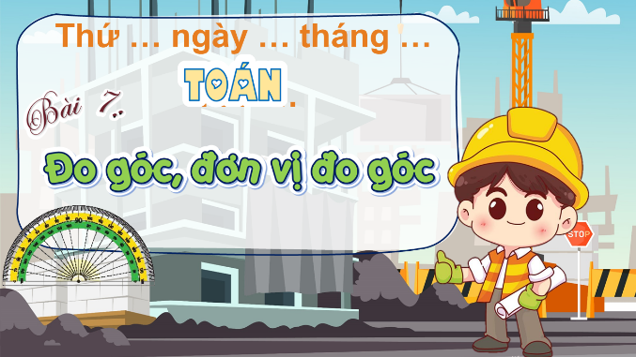 | 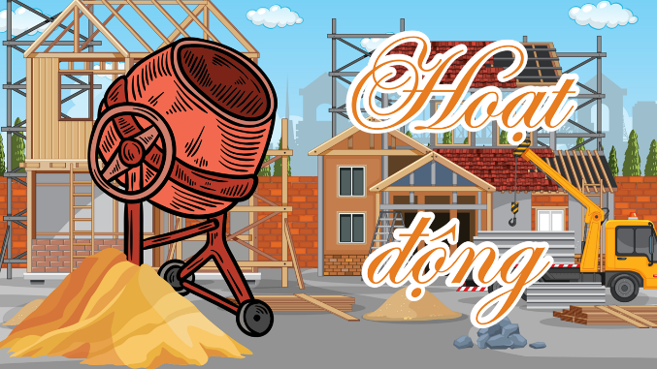
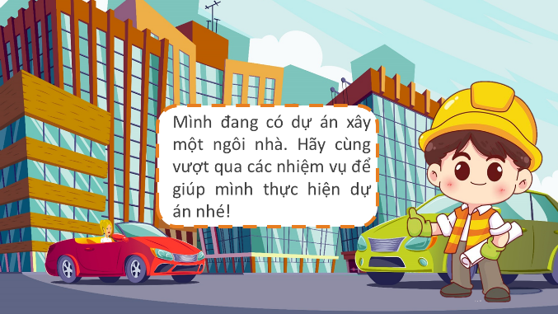 | 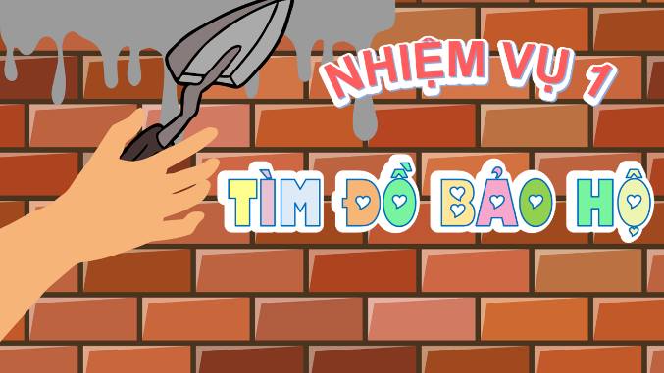
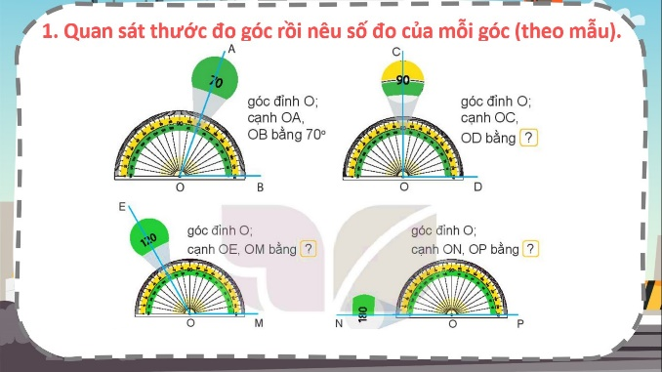 | 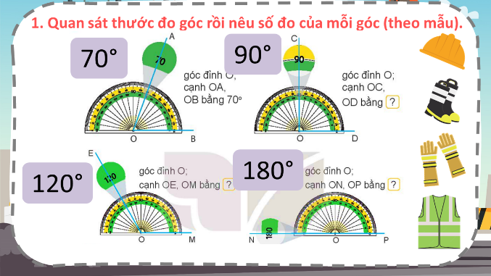
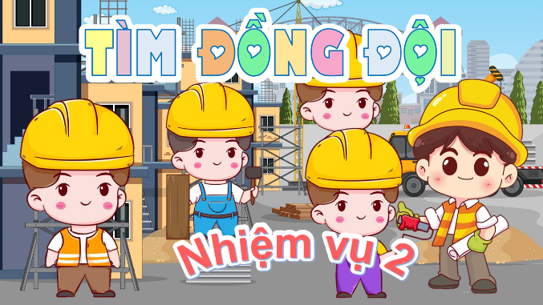 | 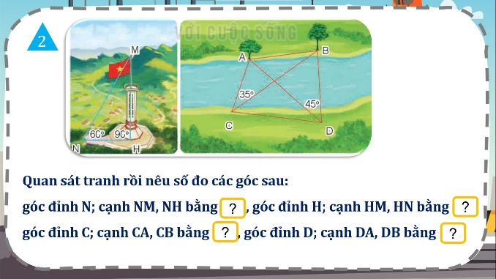
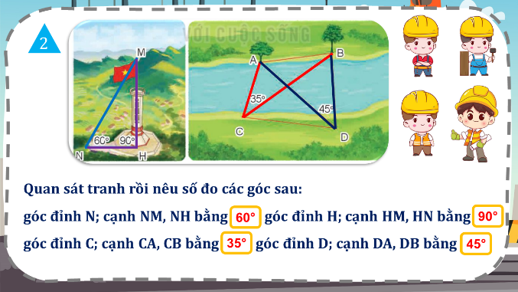 | 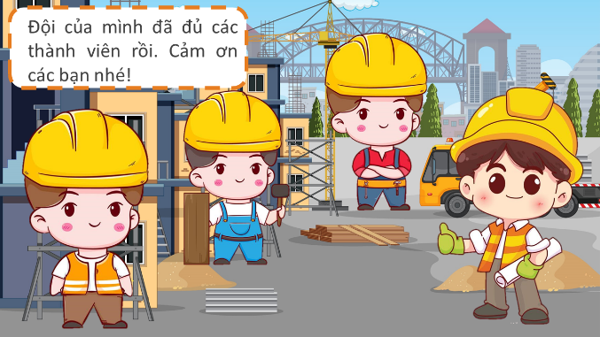

Ví dụ 2: Trong bài 11: Hàng và lớp.
Để giúp học sinh có hứng thú trong học tập học và phát huy tính tích cực, chủ động trong học tập, tôi đã xây dựng và cho các em tham gia trò chơi “AI NHANH HƠN”.
Trò chơi được xây dựng các câu hỏi, nhiệm vụ học tập. Các em làm việc độc lập để thực hiện cá nhân nhanh nhiệm vụ học tập từ đó các em xung phong trả lời câu hỏi. Trò chơi phát huy tính nhanh nhạy trong học tập của các em, giúp não bộ các em có phản xạ nhanh, tính toán nhanh trong học tập.
Trò chơi đã giúp các em có hứng thú hơn trong học tập. Giúp các em phát triển năng lực tư duy, tự chủ trong học tập.
Nội dung trò chơi trên phần mềm Powerpoint:
 | 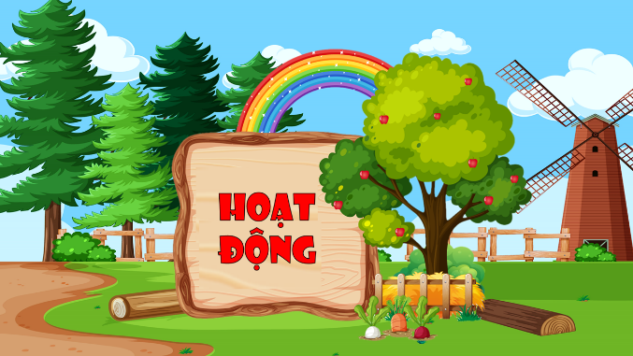
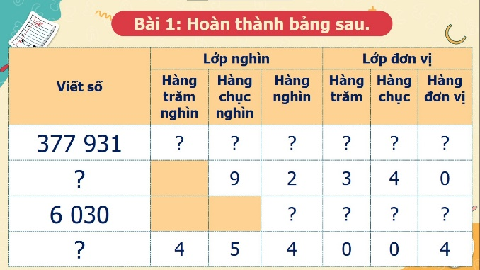 | 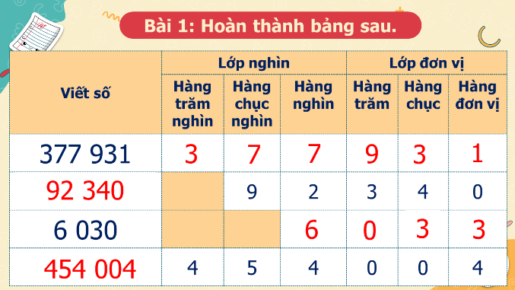
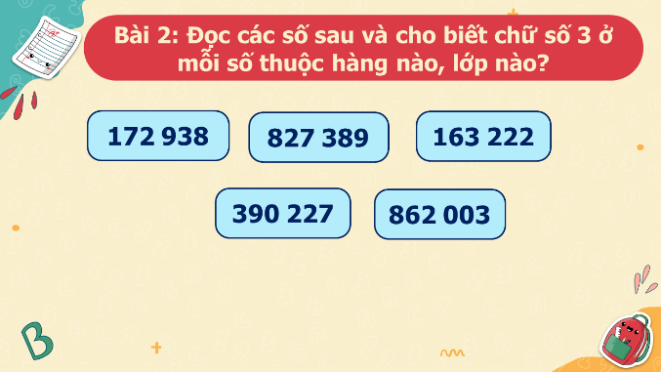 | 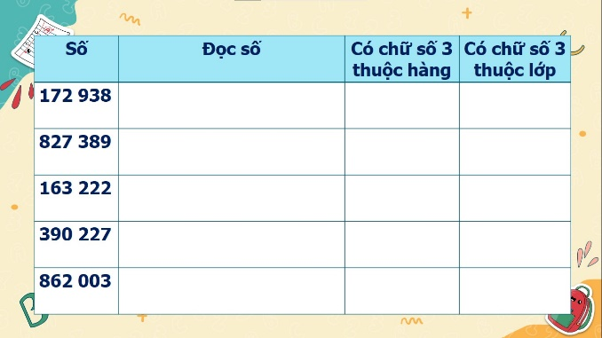  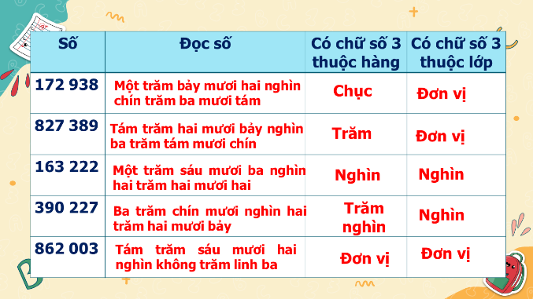
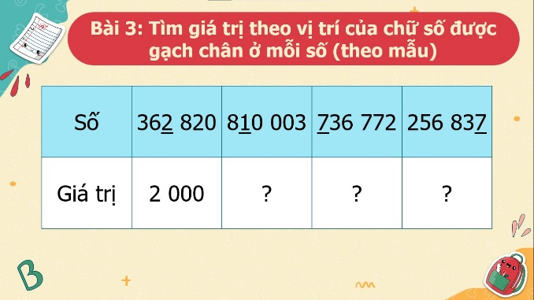 | 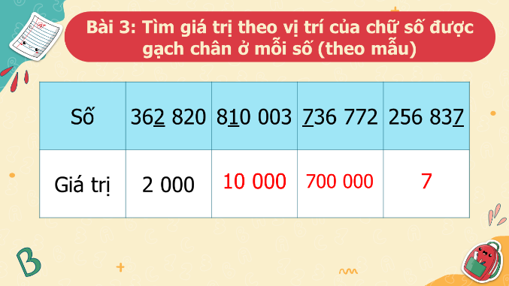
- Hiệu quả của biện pháp thực hiện:
Trò chơi thực hiện đã giúp lớp học thêm sôi nổi và học sinh hào hứng, trò chơi thực hiện trong bài học đã huy động được số đông học sinh tham gia. Như vậy, trò chơi áp dụng đã giúp học sinh có hứng thú hơn trong học tập.
Với kết quả tính toán, giải quyết vấn đề của trò chơi rất nhanh điều này cho thấy mức độ hứng thú, khả năng tập trung để khám phá ra nhiều kiến thức mới của các em đã được nâng cao từ đó hình thành và phát triển cho các em nhiều năng lực tốt.

3.3. Biện pháp 3: Vận dụng trò chơi vào luyện tập giúp học sinh cũng cố kiến thức và phát triển năng lực vận dụng giải quyết vấn đề.
Luyện tập, cũng cố là hoạt động giúp các em vận dụng kiến thức vào làm bài tập, giải quyết vấn đề sáng tạo; giúp các em khắc sâu kiến thức hơn sau bài học. Để giúp các em củng cố và vận dụng kiến thức tôi đã thường xuyên sử dụng trò chơi vào dạy học phần củng cố, luyện tập cuối bài.
Sau một giờ học căng thẳng, hoạt động chơi giúp các em như được thư giãn, thỏai mái hơn sau giờ học. Đồng thời, với nội dung trò chơi giúp các em khắc sâu được kiến thức đã học.
Ví dụ 1: Trong bài 13: Làm tròn số đến hàng trăm nghìn.
Để giúp học sinh củng cố lại bài học, tôi cho các em thảo luận cặp đôi để cùng thảo luận trả lời các câu hỏi trong trò chơi “ TUYỂN DỤNG ĐẦU BẾP”. Học sinh không giơ trả lời nhanh câu hỏi mà giáo viên sẽ mời học sinh trình bày sản phẩm chung của 2 bạn cùng nhóm.
Trò chơi đã giúp các em được hỗ trợ nhau trong học tập. Giúp các em phát triển năng lực giao tiếp hợp tác tốt.
Nội dung trò chơi trên phần mềm Powerpoint:
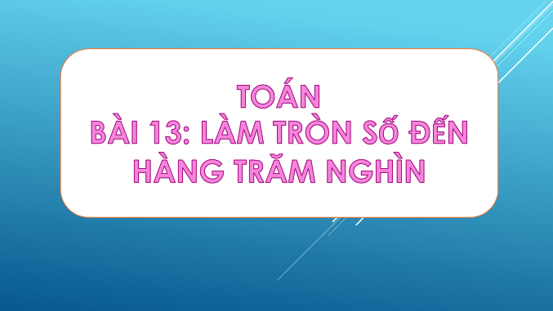 | 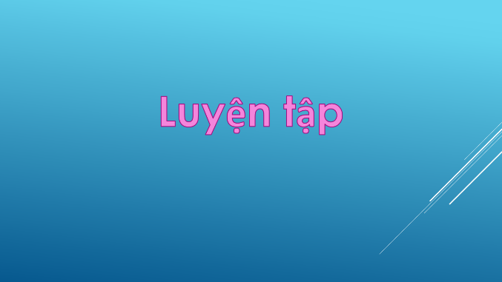
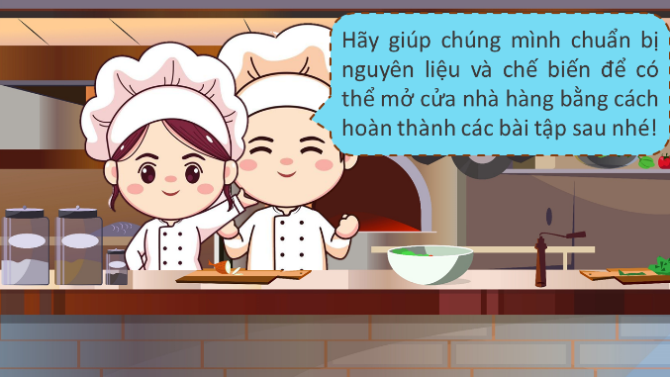 | 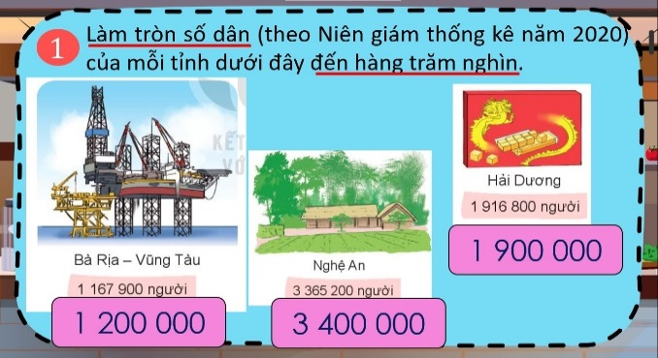
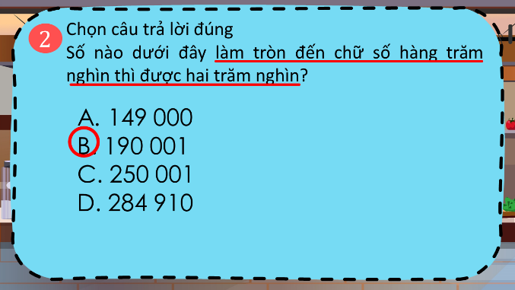 | 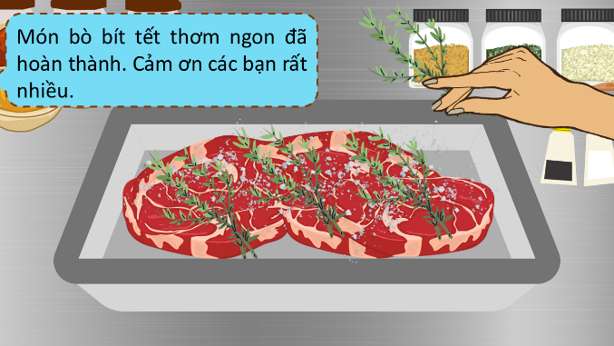
Ví dụ 2: Trong bài 15: Làm quen với dãy số tự nhiên.
Để giúp học sinh vận dụng kiến thức bài học, tôi cho các em tham gia trò chơi “CHÚ ONG CHĂM CHỈ”. Học sinh sẽ giơ tay nhanh để dành quyền trả lời những câu hỏi mà giáo viên xây dựng trong trò chơi.
Trò chơi đã giúp các em phát huy tính năng động, tích cực, tư duy sáng tạo và nhanh nhạy trong học tập.
Nội dung trò chơi trên phần mềm Powerpoint:
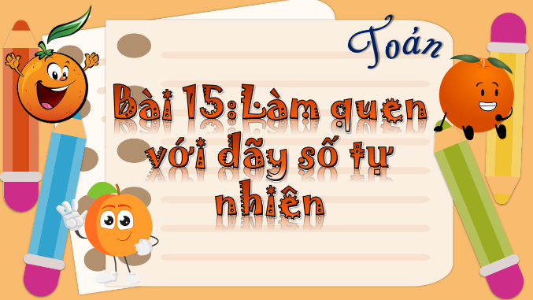 | 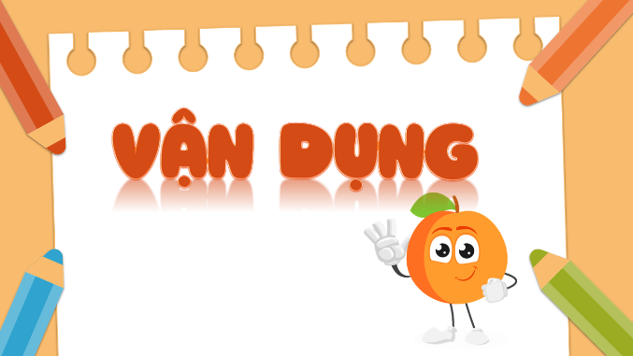
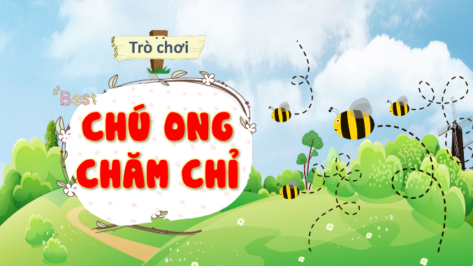 | 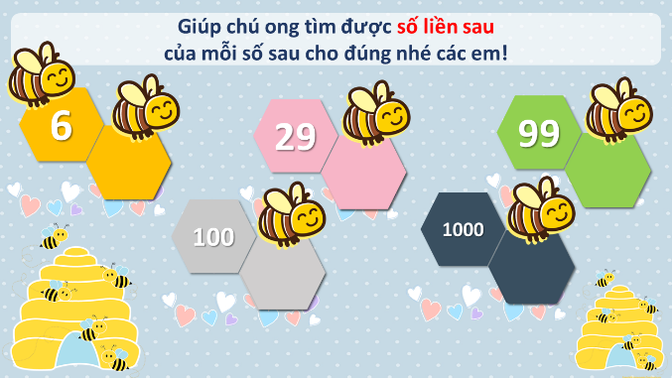
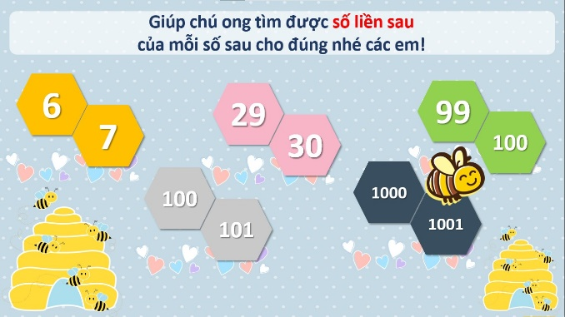 | 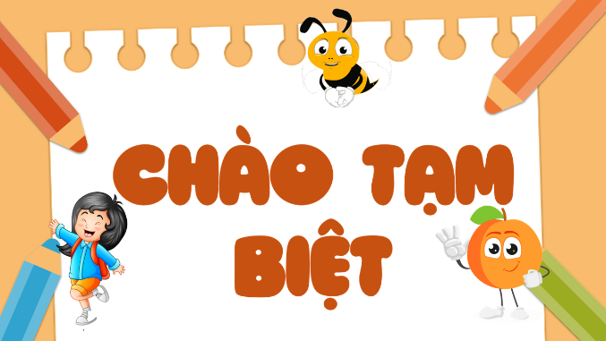

- Hiệu quả của biện pháp thực hiện:
Trò chơi thực hiện đã giúp lớp học thêm sôi nổi và học sinh hào hứng, trò chơi thực hiện trong bài học đã huy động được số đông học sinh tham gia. Như vậy, trò chơi áp dụng đã giúp học sinh có hứng thú hơn trong học tập.
Với kết quả tính toán, giải quyết vấn đề của trò chơi rất nhanh điều này cho thấy nhiều năng lực của các em đã hình thành và phát triển tốt.
4. Cách thức, quy trình thực hiện biện pháp

Việc nghiên cứu để xây dựng đề tài: “Biện pháp tổ chức trò chơi học tập nhằm tạo hứng thú cho học sinh trong dạy học môn Toán lớp 4 theo chương trình GDPT 2018” được tiến hành từ đầu năm và đã thu được kết quả tốt ở thời điểm hiện tại của lớp 4C tôi đang giảng dạy. Việc thực hiện các biện pháp được thực hiện trong môn Toán. Kết quả về sự tiến bộ của học sinh trong giờ học đã được tôi ghi chép lại để so sánh, rút kinh nghiệm vào từng thời điểm của năm học để đề ra các biện pháp giảng dạy đạt hiệu quả cao hơn.
III. THỰC NGHIỆM BIỆN PHÁP TẠI ĐƠN VỊ
1. Đối tượng, nội dung, phương pháp thực nghiệm
a. Đối tượng thực nghiệm
- Học sinh lớp 4C trường Tiểu học An Tiến, huyện An Lão, thành phố Hải Phòng.
b. Nội dung thực nghiệm
Biện pháp tổ chức trò chơi học tập nhằm tạo hứng thú cho học sinh trong dạy học môn Toán lớp 4 theo chương trình GDPT 2018.
c. Phương pháp thực nghiệm
Trong quá trình nghiên cứu tôi vận dụng và phối hợp các phương pháp sau:
- Phương pháp nghiên cứu tài liệu
- Phương pháp nghiên cứu bằng điều tra, quan sát.
- Phương pháp tổng kết kinh nghiệm.
- Phương pháp thực nghiệm thống kê kết quả.
- Phương pháp điều tra thực trạng.
- Phương pháp thực hành
2. Tiến trình thực nghiệm
* Bước 1: Ngay từ đầu năm học, tôi đã khảo sát thu được kết quả như sau:
Lớp | Sĩ số | KẾT QUẢ KHẢO SÁT
Lớp | Sĩ số | Hứng thú |  | Bình thường |  | Chưa hứng thú |  | HTT |  | HT |  | CHT
Lớp | Sĩ số | SL | % | SL | % | SL | % | SL | % | SL | % | SL | %
4C | 45 | 6 | 13,3 | 23 | 51,1 | 16 | 35,6 | 12 | 26,6 | 18 | 40 | 15 | 33,4

Nhìn vào bảng khảo sát, ta thấy số lượng học sinh hứng thú với môn Toán còn ít dẫn đến chất lượng chưa cao.
* Bước 2: Áp dụng các biện pháp đã nêu ở trên để tạo sự hứng thú cho học sinh nhằm nâng cao chất lượng năng lực.
* Bước 3: Thường xuyên luyện tập, kiểm tra, đánh giá kĩ năng của học sinh qua từng giờ học, từng tháng, từng kì.
* Bước 4: Đánh giá kết quả thực nghiệm thông qua các tiết dạy trên lớp.
3. Đánh giá kết quả thực nghiệm
Sau một thời gian áp dụng những biện pháp nhằm tích cực hóa hoạt động học tập của học sinh trong tiết Toán, kết quả đạt được nhìn thấy rõ rệt: Học sinh không những hứng thú, hào hứng mà còn yêu thích môn học. Đồng thời, nhờ áp dụng các biện pháp nêu trên, trong mỗi giờ học đã phát huy tính tích cực, chủ động, sáng tạo của học sinh. Kết quả học tập môn Toán của các em có sự tiến bộ rõ rệt so với đầu năm.
Kết quả học tập môn Toán của các em có sự tiến bộ rõ rệt so với đầu năm. Cụ thể như sau:
Thời điểm | Sĩ số | KẾT QUẢ KHẢO SÁT
Thời điểm | Sĩ số | Hứng thú |  | Bình thường |  | Chưa hứng thú |  | HTT |  | HT |  | CHT
Thời điểm | Sĩ số | SL | % | SL | % | SL | % | SL | % | SL | % | SL | %
Đầu năm | 45 | 6 | 13,3 | 23 | 51,1 | 16 | 35,6 | 12 | 26,6 | 18 | 40 | 15 | 33,4
Cuối HK I | 45 | 39 | 86,6 | 6 | 13,4 | 0 | 0 | 35 | 77,7 | 10 | 22,3 | 0 | 0

Từ kết quả khảo sát cho thấy, đa số học sinh đã có hứng thú hơn trong học tập môn Toán. Khi có hứng thú học tập đã giúp các em tập trung hơn, thay đổi thái độ học tập đúng đắn, thêm yêu thích môn học chính vì vậy mà chất lượng đã được nâng cao. Đồng thời, thông qua các hoạt động dạy học đã giúp các em hình thành và phát triển phẩm chất, năng lực của người học theo mục tiêu chương trình giáo dục 2018 đã đề ra.
Từ kết quả trên, tôi thấy biện pháp tôi đưa ra có hướng khả thi cao so với lớp mình. Bản thân tôi đã rút ra nhiều kinh nghiệm và nâng cao được năng lực chuyên môn, chủ động, linh hoạt, sáng tạo trong dạy học.

IV. KẾT LUẬN, ĐỀ XUẤT

1. Kết luận
Việc đưa hình thức trò chơi vào dạy học Toán là rất cần thiết, bởi vì trò chơi không chỉ giúp học sinh nắm được, củng cố nội dung kiến thức toán một cách nhẹ nhàng mà còn phát triển năng lực tư duy, phát triển trí tưởng tượng, khả năng diễn đtạ mạch lạc và nhất là tạo hứng thú học tập cho học sinh. Từ đó rèn luyện đức tính chăm chỉ, tự tin, năng động, sáng tạo cho các em.
Trò chơi học tập làm thay đổi hình thức hoạt động của học sinh, giúp học sinh tiếp thu kiến thức một cách tự giác tích cực. Giúp học sinh rèn luyện, củng cố kiến thức đồng thời phát triển vốn kinh nghiệm được tích luỹ qua hoạt động chơi và xây dựng hay học tập trên sơ đồ tư duy.
Trò chơi học tập rèn luyện kỹ năng, kỹ xảo, thúc đẩy hoạt động trí tuệ, nhờ sử dụng trò chơi học tập mà quá trình dạy học trở thành một hoạt động vui và hấp dẫn hơn, cơ hội học tập đa dạng hơn. Trò chơi không chỉ là phương tiện mà còn là phương pháp giáo dục.
Trong quá trình nghiên cứu thiết kế và tổ chức trò chơi học tập môn Toán lớp 4 có hiệu quả, tôi thấy:
- Trò chơi phải có mục đích rõ ràng nhằm củng cố, luyện tập kiến thức, kĩ năng học toán, hành động chơi gắn với nội dung học.
- Trò chơi phải chuẩn bị tốt.
- Trò chơi phải lôi cuốn, cuốn hút tạo hứng thú với học sinh.
- Giáo viên cần tìm hiểu và nắm vững một số vấn đề cơ bản về đổi mới phương pháp dạy học Toán ở Tiểu học.
2. Đề xuất
- Về phía Sở giáo dục, Phòng GD & ĐT: Tiếp tục tổ chức các buổi tập huấn, các chuyên đề cấp Tỉnh, cấp Huyện để đội ngũ giáo viên được trau dồi, học tập kiến thức trao đổi, rút kinh nghiệm nâng cao kĩ năng sư phạm; Cập nhật, ứng dụng các phương pháp dạy học mới vào trong giảng dạy.
- Về phía Ban giám hiệu nhà trường: Bên cạnh tranh ảnh, đồ dùng dạy học tự làm, nhà trường bổ sung, trang bị thêm các thiết bị dạy học hiện đại để phục vụ hiệu quả trong công tác giảng dạy.
- Về phía giáo viên: Cần chủ động, tích cực nghiên cứu bài dạy, tài liệu, nâng cao trình độ tin học để ứng dụng CNTT hiệu quả trong mỗi tiết học. Đặc biệt mỗi giáo viên cần tự ý thức được việc tự làm mới mình, nâng cao khả năng của mình, mạnh dạn đổi mới phương pháp dạy học để đáp ứng nhu cầu ngày càng cao của giáo dục trong thời kì mới.
- Về các bậc phụ huynh: Thường xuyên phối hợp, trao đổi với giáo viên để kịp thời nắm bắt tình hình học tập của con em mình, từ đó có cơ sở để phối hợp, tạo điều kiện cho con em mình học tập đạt kết quả cao.
- Trên đây là biện pháp mà tôi đã áp dụng thành công trong quá trình giảng dạy, mang lại hiệu quả thiết thực cho các tiết dạy. Rất mong nhận được những ý kiến góp ý của hội đồng đánh giá để tôi có thêm kinh nghiệm trong quá trình thực hiện và giảng dạy.
Tôi xin chân thành cảm ơn!
An Tiến ngày … tháng … năm 2024
TÁC GIẢ
(Kí, ghi rõ họ tên)

Phạm Thị Nhinh

TÀI LIỆU THAM KHẢO

1.Trịnh Văn Đích (2019), Một số vấn đề lí luận về thiết kế và sử dụng trò chơi kĩ thuật trong dạy học môn công nghệ ở trung học phổ thông Tạp chí Giáo dục, Số 449 (Kì 1 - 3/2019), tr 26-31
2. Nguyễn Văn Cường, Bernd Meier (2016), Lí luận dạy học hiện đại, cơ sở đổi mới mục tiêu, nội dung và phương pháp dạy học, Nxb Đại học Sư phạm Hà Nội.
3. Sách giáo khoa Toán lớp 4 (tập 1, 2); Nhà xuất bản Giáo dục - Bộ Giáo dục và Đào tạo.
4. Trần Bá Hoành (chủ biên), Đổi mới phương pháp dạy học, chương trình và sách giáo khoa, NXB Đại học Sư phạm.
5. Nguyễn Thị Bích Hồng (2014), Phương pháp sử dụng trò chơi trong dạy học - Tạp chí KHOA HỌC ĐHSP TPHCM - Số 54.
6. Nguyễn Ngọc Lâm (1996), Sinh hoạt trò chơi khi dạy và học, Đại học Mở TPHCM.
7. Lê Nguyên Long (1999), Thử đi tìm phương pháp dạy học hiệu quả, Nxb Giáo dục.

XÁC NHẬN CỦA HIỆU TRƯỞNG

